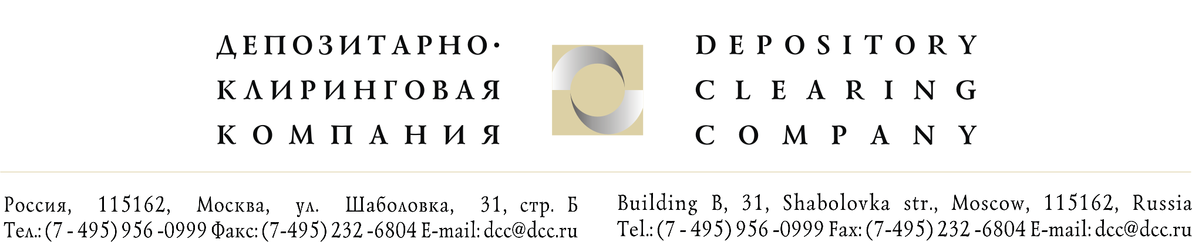

Исх. № 3213/и  От 28.07.2026 г. | Клиентам ДКК

Уважаемые господа!

ОАО "ТГК-2" сообщает о регистрации дополнительного выпуска и уведомляет о возможности осуществления акционерами преимущественного права приобретения размещаемых акций.
Количество дополнительно размещаемых акций, которое Вы имеете право приобрести, пропорционально количеству акций Общества, которое принадлежит (принадлежало) Вам по данным реестра акционеров по состоянию на 30 октября 2007 года.
Заявления принимаются в течение 28 дней до 18 февраля 2008 года (включительно).
Предлагаем вашему вниманию:
- Текст уведомления;
- Форма Заявления.

Группа корпоративной информации ДКК.

